-التعريف باللافقريات وبيان شعبها:-
تعرف اللافقريات- كما يستدل من اسمها- بانها حيوانات خالية من الهيكل العظمي والعمود الفقري.بيد ان انعدام الفقرات
والعظام صفة لاتصلح اساساً لاي تقسيم طبيعي يقوم على الصلات التطورية.بعبارة اخرى ان فقدان صفة ما او(تركيب)
في مجموعة من الكائنات الحية لايدل بالضرورة على وجود علاقه تطورية بين افرادها وعليه فان تقسيم الحيوانات
الى فقريات او لافقريات انما هو تقسيم(اصطناعي) لايختلف تقسيم الحيوانات ذاتها الى مفصليات ولامفصليات
وشوكيات ولاشوكيات.......الخ
ومع ذلك فقد حاول بعض ابراز جملة من الصفات الايجابيه التي تتوفر في اللافقريات وحدها دون غيرها من الحيوانات
من هذه الصفات:وجود هيكل خارجي وحبل عضبي بطني وقلب كائن في الجهة الظهرية من الجسم.....الخ
غير ان هذه الصفات وان وجدت في معظم المجاميع اللافقريه فانها تنعدم كلياً في مجاميع اخرى
ان انعدام صفة او صفات ايجابيه مشتركه بين اللافقريات كلها ادى ايضاً الى اخفاق المحاولات الرامية الى تصنيف
عالم الحيوان الى فقريات و لافقريات على اساس النمو الجيني...
يتضح مما سبق ان (اللافقريات)ان هي الا تسمية شاملة لمجاميع حيوانيه متجانسة اي منحدرة من اصول متباعدة
وقبل المضي في تصنيف اللافقريات وبيان شعبها ينبغي ان نذكر بايجاز المراحل التي مر بها تصنيف عالم الحيوان:
حاول الانسان التميز بين الحيوانات السائدة في بيئته منذ عصور مغرقة في القدم فقد قسم ارسطو
Aristotle (384-322ق.م.) الحيوانات كلها الى (ذوات الدم)و(عديمة الدم) وكان المقصود بين بهاتين العبارتين
الفقريات واللافقريات على التوالي وان لم يذكر ارسطو ذلك صراحة من الواضح ان هذا التقسيم يفتقر
الى اساس علمي يسنده: فلبعض الحيوانات اللافقرية دم احمر اسوة بالفقريات وللبعض الاخر دم
ايضا الا انه عديم اللون ونظرا لشهرة ارسطو ومكانته العلمية فقد بقي تقسيمه الخاطئ قائما لمدة تزيد الفي عام.
ثم كان نمو وازدهار الروح العلميه المتحررة المبنيه على الملاحظه الشخصيه والتجربه.فجاء لامارك وكوفيير
بفكرة تقسيم الحيوانات الى فقريات ولافقريات على اساس الخلطه العامة لبناء الجسم.اتخذ الجاحظ قبل ذلك
P(2)
(حوالي القرن التاسع الميلادي) العادات والبيئات اساساً لتصنيف الحيوانات البرية الى خمس مجاميع هي:
الدواب والنعم والسباع والطيور والحشرات كما قسم المائية منها الى رئويات ولارئويات وفي عام 1758قسم لينايوس
الحيوانات جميعها الى ستة اصناف هي: اللبائن والطيور والبرمائيات والاسماك والحشرات والديدان.وبذلك حشر
لينايوس جميع الحيوانات اللافقرية (ماعدا الحشرات) في صنف واحد هو الديدان وفي عام 1809جزأ لامارك
اللافقريات الى النواعم و ذؤابية الاقدام والديدان الحلقية والقشريات والعنكبوتيات والحشرات والشعاعيات والنقاعيات
اما كوفيير فقد قسم اللافقريات عام 1816 الى النواعم وضم اليها ايضاً ذراعية الاقدام والمفصليات
(شملت مفصلية الاقدام والديدان الحلقية) والشعاعيات (وضم اليها باقي الحيوانات اللافقرية).
-العلاقات التطورية بين الشعب اللافقرية:
يكنتف الغموض الكثير من جوانب العلاقات التطورية بين مجاميع المملكة الحيوانية.وذلك لقلة المعلومات المتوفره
حول التفاصيل التشريحية والجنينية للانواع الحية, ناهيك عن اقرابائها المنقرضة ولعل اكثر النظريات شيوعاً في هذا
المجال تلك التي روجتها العالمة (هايمن) فهي تقسم جميع الحيوانات(عدا الواطئة منها.مثل الابتدائيات والحيوانات
الوسطى والمساميات واللاسعات والمشطيات )تقسمها الى فرعين رئيسيين يشمل الفرع الاول الحيوانات ذوات الافواه
الابتدائية ويتكون الفرع الثاني من الحيوانات ذوات الافواه الثانوية واليك اهم الفروق بين هذين الفرعين:
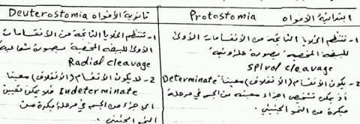
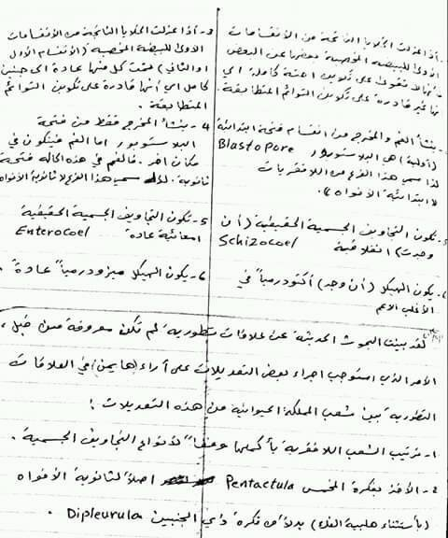
وعلى الرغم من رواج النظرية التي اخذت بها هايمن وشيوعها في كثير من المراجع العلمية والاوساط
الاكاديمية فقد اخذ البعض بنظريات اخرى في الصلات التطورية بين مجاميع المملكة الحيوانية, نذكر منها نظرية
هادرزي ترمي هذه النظرية الى ان الحيوانات عديدة الخلايا الحقيقة انتظمت في خط تطوري واحد ومرت خلال
مسيرتها باربع مراحل او شعب هي:-
- شعبة عديمة العقل (ألحلقات) الجسمية
وتشمل الاصناف الخمسة عشر التالية: تربيلاريا واللاسعات والمشطيات وتريماتورا وسستتورا والديدان الخرطوميه
وادولابيات وهدبي البطن ومتحرك الخرطوم وداخلي المخرج والديدان الخيطية والديدان الشعرية وبربابيوليدا وشوكي الراس والنواعم
-شعبة عديدة العقل الجسمية: تتكون هذه الشعبة من ثمانية اصناف ,هي: عديد الاهلاب والبرذعيات والثعبانيات
والمخلبيات والقشريات والكلابيات وعديد الاقدام والحشرات

-شعبة قليلة العقل: وتظم الاصناف التسعة التالية:- الانبوبيات وفورونيدا والملتحيات وخارجي المخرج وذراعي الاقدام
وهلبي الفك والشوكيات وجناحي الغلاصم وامعائي التنفس

-شعبة الحبليات: تتالف هذه الشعبة من عشرة اصناف هي:- اللاقحفيات والكأسيات(الغلاليات) واللافكيات والاسماك
الاولية والاسماك الغضروفية والاسماك الفطمية والبرمائيات والزواحف والطيور واللبائن.

وبالرجوع الى تصنيف المجاميع اللافقرية. نجد ان قرابة 50% من مجموع الاصناف التي اقترحها هادزي لشعبة
الاربع المذكوره انفاً, نجدها شعباً مستقلة بذاتها.

-اهمية اللافقريات:
تلعب الحيوانات اللافقرية دائماً دورا بارزا في الحياة المعاصرة سواء في مجالات البحوث العلمية النافعة او الافاق
الاقتصادية الواسعة لذا , دعت الضرورة ان يلم الطالب بخصائص وطبيعة المجاميع اللافقرية في مرحلة مبكرة من
دراسته الجامعية
-فوائد اللافقريات:
تعتبر مجاميع من الحيوانات اللافقرية مثل الروبيان والمحار وانواع من السرطان وغيرها, تعتبر من المواد الغذائية
المهمة للانسان.
تستخدم الحيوانات اللافقرية بكثرة في البحوث العلمية والدراسات المختبرية وذلك لصغر حجومها وبساطة تركيبها
وقصر دورات حياتها. فقد تكشفت اوجه كثيرة من خفايا الخلايا الحية, كالانقسام النووي والاخلاف,نتيجة للبحوث
العلمية التي اجريت على الحيوانات الابتدائية ,تستعمل ذبابة الفاكهة (دروسوفلا) على نطاق واسع واسع في التجارب
الوراثية والدراسات الكروموسومية كما يستعان بانواع مختلفة من اللافقريات الصغيرة مثل (الدافنيا) في اختبار تاثير
العفاقير والسموم و كمؤشرات حية للتلوث المائي
اما دور الحشرات في تلقيح النبات وانتاج الحرير والشمع والعسل امر واضح, كذلك تعتمد الغالبية العظمى من الاحياء
المائية المفيدة كالاسماك وغيرها, تعتمد في غذائها على الاحياء الصغيرة مثل القشريات والديدان, كذلك تتغذى هذه
اللافقريات الصغيرة بدورها على الهائمات بانواعها.
_اضرار اللافقريات:
تعمل انواع مختلفة من الحيوانات اللافقرية على اتلاف كميات هائلة من المحاصيل الزراعية وتتسبب في الحاق الضرر
بكثير من المواد والادوات المنزلية, اما في مجال صحة الانسان وحيواناته الداجنة, فثمة لافقريات عديدة تسبب او
تنقل امراضاً مهلكة او تكون مضيفا وسطا لطفيليات اخرى.....

P5
شعبة الحيوانات الابتدائية:
في النصف الثاني من القرن السابع عشر . وبعد اختراع المجهر وصف ليفنهوك عدداً من ابتدائيات المياه العذبة
وعرفت في حينها مع غيرها من الحيوانات المجهرية باسم الحييوينات ثم صاغ كولدفس في عام 1818
كلمة )Protoza في الاغريقية ابتدائيprotos= zoou=حيوان) واطلقها على خليط غير متجانس من اللافقريات
فشملت الابتدائيات اضافة الى الاسفنجيات واللاسعات والحيوانات الدولابية والحزازيات . ولم تعرف طبيعة بناء
جسم الحيوانات الابتدائية الا بعد شيوع النظرية الخلوية (عام 1839).فبين فون سيبولد ان جسم الحيوان يتكون من
وبناء خلايا باي الحيوانات من فرق واختلاف. لذا فانهم يميلون الى تعريف الابتدائيات بانها حيوانات ((عديمة الخلايا))
ومع ذلك فأن اغلب العلماء يأخذون بفكرة فون سيبولد ويعتقدون ايضا بأن الحيوانات الابتدائية قد عانت خلال التطور
العضوي تغيرات خلوية في حين ان الخلايا المكونة لاجسام الحيوانات الاخرى قد مرت بتغيرات نسيجية

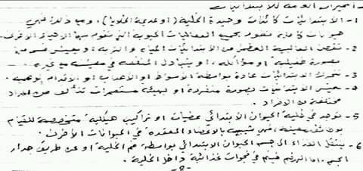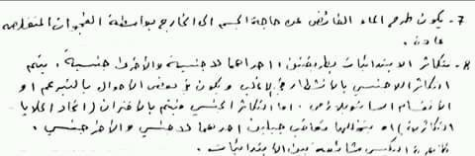

تتألف الابتدائيات من حوالي 44000 نوع(منها 7000 نوع طفيلي و20000نوع منقرض) ويمكن تقسيمها الى
الاصناف التالية:
أ-صنف السوطيات: تمتاز انواع هذا الصنف بوجود سوط واحد او اكثر و لبعضها القدرة على بناء غذائها
بعملية التركيب الضوئي .تقسم السوطيات الى تسع رتب
ب_صنف اللحميات: تمتاز الانواع المنتمية الى هذا الصنف من الابتدائيات بخلوها من عضيات الحركة الدائمية,
وان كان البعض منها يملك اقداماً محورية شبه دائمية , اما الحركة الانتقالية (وكذلك جمع الغذاء) فتكون بواسطة
الاقدام الوهمية المؤقتة عادة, تقسم اللحميات الى خمس رتب
ج- صنف السبوريات: تعيش كافة الابتدائيات المنتمية الى هذا الصنف بصورة طفيلية في اجسام الحيوانات الاخرى
وتمتاز بخلوها من الفجوات المتقلصة ومن عضيات الحركة(عدا اسواط الخلايا التكاثرية).
يكون التكاثر اللاجنسي في السبورات بالانشطار المضاعف, اما التكاثر الجنسي فيتم بأندماج خلايا تكاثرية
(كميتات) متشابهة او متباينة . وكثيراً ما يؤدي هذا الاندماج بين الخلايا التكاثرية الى تكوين السبورات .تقسم
السبورات الى رتبتين
ء-صنف السبوريات اللاسعة: تعيش انواعه بصورة طفيلية في اجسام اللافقريات والفقريات الواطئة دونما
انتقال الى مضايف ثانوية او وسطى. يتألف هذا الصنف من ثلاث رتب.
ه- صنف الهدبيات: تمتاز هذه الابتدائيات بوجود الاهداب ونوعين من النوى: نواة صغيرة تهيمن على العمليات
التكاثرية واخرى كبيرة وتسيطر على الوظائف الخضرية عادة. تقسم الهدبيات الى خمسة مراتب.
-اهمية الابتدائيات
